**IDE Posadas: Experiencia de utilización de Herramientas de Sistemas Información Geográfica y Curso de Capacitación en SIG e IDE para la gestión de refugios (paradas de buses) sustentables y seguros.**

Diego Alberto Godoy1, Luna Blanco1, Joaquín López del Valle1, Lucas Martín Jardín1

1 Municipalidad de Posadas, Secretaría de Movilidad Urbana, Dirección General de Estudios del Territorio, Dirección de Sistemas de Información Geográfica. Avenida Cabred 1741, Posadas Misiones. CP: 3300. Tel: (0376) 4440101 mov.urb.{diegodoy,lunablanco,joaquinlopezdelvalle,lucasjardin}@gmail.com

**Resumen:** En este trabajo se presenta una experiencia de utilización de diversas herramientas de sistemas de información para la gestión de refugios sustentables (paradas de buses) de la ciudad de Posadas llevada a cabo por la Secretaría de Movilidad Urbana, perteneciente al ejecutivo municipal. Entre ellas podemos mencionar la IDE Posadas, como centro donde se gestiona toda la información geográfica disponible, KoboToolbox como plataforma para la recolección de datos, Postgres SQL y MongoDB, como motores de base de datos y la utilización de Foreign Data Wrapper para vincular estas herramientas. Se detallan las herramientas utilizadas y la arquitectura de integración, la implementación de la mismas, como así también la metodología utilizada para llevar a cabo el proceso.

# En cuanto trabajo de campo podemos mencionar el uso de KoboCollect y el formulario web asociado donde se relevaron 248 refugios de un total de 1010 que son los que con los que cuenta la ciudad al momento en la actualidad. Los datos relevados entre otros fueron Veril, Iluminación, Ploteo base, Ploteo Barrio/Chacra, Logo Lateral, Cesto de residuos sustentable para determinar las “mejores” paradas en términos de sustentabilidad y seguridad. Además de distintas fotografías. Cabe destacar que las paradas son mantenidas por las Empresas de transporte. A todas estas herramientas acompañaron un curso de Sistemas de información Geográfica e Infraestructura de datos espaciales de manera que los alumnos pudieran interactuar con la IDE para sus propuestas de trabajo final, siendo un de los más destacados el denominado “Género y Transporte: Infraestructura en refugios sustentables de colectivos”.

**Palabras Claves:** KoboToolbox, IDE Posadas, refugios sustentables.

# INTRODUCCIÓN

La Secretaría de Movilidad Urbana encomendó a la Dirección General de Estudios del Territorio y a las Direcciónes de Sistemas de Información Geográfica y la Dirección de Sistemas de Información geográfica para la realización de un relevamiento de paradas sustentables en la ciudad de Posadas que fue llevado a cabo por el personal municipal, con el objetivo de conocer su localización y sus características. De experiencias anteriores, relevando cartelería publicitaria y rampas accesibles en esquinas se decidió utilizar una herramienta que pudiera soportar todo el proceso desde la creación de un formulario que funcionara que pudiera ser completado desde un teléfono celular estándar con sistema android y sin necesidad de conexión a internet. Además, dichos datos relevados deben ser fácilmente exportables para poder cargarlos a la IDE Posadas (Municipalidad de Posadas, 2021). Para dar soporte a todo el proceso se ha optado por la Suite KoboToolBox. Además de la experiencia propia, esta herramienta ha sido utilizada en diversos proyectos de relevamiento de datos en diferentes contextos y países. Como ejemplo de ello podemos citar a (Soares Da Silva, 2020), (Santos, 2022) y (Arroba Medina, 2019). Así mismo en el marco de un curso introductorio de SIG e IDE brindado por las mencionadas direcciónes se capacitó a 20 agentes municipales en estas temáticas.

El artículo está estructurado de la siguiente manera. En la sección 2 se hace una pequeña reseña del transporte público de ciudad. En la sección 3 se presentan los objetivos y la modalidad de curso dado a los agentes municipales y el trabajo final realizado en el marco del curso. En la sección 4, se presenta la IDE Posadas y herramientas utilizadas. En la sección 5 se da un detalle de la metodología con la que se plantea el trabajo de campo y se exponen cuestiones de implementación. En la sección 6 se presentan los resultados y mapa elaborado por como resultado final del curso. Para finalizar se exponen las conclusiones y trabajos futuros.

# TRANSPORTE PÚBLICO EN POSADAS.

La ciudad de Posadas cuenta con un sistema integrado de Transporte Urbano y Metropolitano de Pasajeros que incluye las ciudades de Posadas, Garupá y Candelaria. A fin de asegurar la conectividad y la accesibilidad de los vecinos de la ciudad de Posadas, se incorporó el centro de monitoreo en tiempo real de todas las unidades de las empresas concesionarias del transporte público.

Existen 154 líneas de colectivos con más de 150.000 usuarios, siendo alrededor de 1010 paradas de transporte distribuidas por toda la ciudad. Desde esta línea de acción se llevó a cabo el proyecto de intersecciones más seguras, en donde se procedió a reubicar y establecer una parada por chacra, trasladando estas a mitad de cuadra para mejorar la seguridad vial. Simultáneamente, se constató que las mismas tenían una distancia máxima de 400 metros entre una y la otra.

Además, para garantizar la espera cómoda y segura se renovaron 357 refugios, de los cuales 196 se ejecutaron con el Plan Argentina Hace y 161 a través del decreto 280/2022 que establece que las empresas concesionarias deben instalarlos. Con estos refugios se alcanzan 157 barrios beneficiarios, además de las estaciones en lugares icónicos de la ciudad.

Además se logró instalar la estación Junín su flamante jardín vertical y canteros, basureros, dispenser de agua fría y caliente, monitores indicativos de líneas de arribo. Así mismo, para información de los vecinos se instalaron pantallas con información de las líneas de colectivo, señalización en braille y en materia de seguridad, cámaras 360° y botón antipánico. De manera similar, pero de menor envergadura las estaciones de Cerro Pelón y acceso Oeste, destacando la accesibilidad de las mismas para personas con discapacidad y la incorporación de medidas de seguridad.

# Curso introductorio de SIG e IDE desarrollado y del trabajo destacado realizado durante el mismo.

En esta sección se describen los detalles del curso realizado y de uno de los trabajos finales productos del mismo.

## Objetivos y Modalidad del Curso.

Como objetivos del curso se propuesto los siguiente: que los participante conozcan a la Herramienta QGIS y sus funciones básicas, utilicen tablas de datos y asocien a los datos geográficos, conecten QGIS con la IDE para consumir servicios WMS y WFS, y para finalizar que realicen un mapa temático relacionado con su actividad dentro de la municipalidad para ser expuesto ante autoridades de la Municipalidad.

Así mismo el curso fue destinado a personal referente de Sistemas de Información Geográfica (SIG) de las distintas secretarías de la Municipalidad de Posadas que recién se inician en la utilización de las herramientas de SIG.

El curso fue estructurado en 8 clases, una por semana. La primera presencial donde se dará una introducción a los SIG y se explicarán las condiciones de cursado. Las siguientes serán a través del aula virtual de google Classroom preparada al efecto. Cada clase tendrá su correspondiente material teórico y un trabajo práctico obligatorio que deberá ser aprobado con el 60% de las actividades realizadas correctamente. Los participantes deberán enviar la tarea realizada a través del aula virtual para la revisión por parte de los capacitadores. Será una clase/actividad por semana y se dará también una semana para resolver cada uno de los trabajos prácticos una vez publicados. Los trabajos serán calificados de 1-10 puntos. Se dará la posibilidad de reenviar una vez luego de las correcciones si fuera necesario. Para obtener el certificado de aprobación se debió aprobar todos los trabajos con más de 6 puntos y presentar el trabajo final en la jornada definida al efecto.

## Descripción del trabajo destacado.

La siguiente propuesta denominada “Género y Transporte: Infraestructura en refugios sustentables de colectivos” trata de poder identificar concretamente y elegir el sitio donde ir a esperar el Servicio de Transporte Público en el Casco Céntrico en la Ciudad de Posadas. Este trabajo fue seleccionado como uno de los mejores del curso por los capacitadores.

Del mismo modo que en la actualidad no puede entenderse a la movilidad urbana y metropolitana sin ser sostenible, las nuevas prácticas de la movilidad tampoco pueden dejar de lado la perspectiva de género (Ortiz Escalante, S. et al,2021). Las mujeres que suelen movilizarse frecuentemente en transporte público, utilizan aplicaciones que ya existen, pero que no reconocen todos los puntos ni tampoco detallan la calidad de infraestructura. Las personas tienen experiencias diferenciadas al desplazarse por la ciudad, resultado de los diferentes aspectos de nuestra identidad. Poder contar con herramientas que permitan saber a cuál refugio de colectivo ir a esperar, reduce el tiempo y aumenta la seguridad.

Debido a este contexto se planteó como objetivo general del trabajo final del curso Diseñar un mapa que permita identificar concretamente y elegir el sitio donde esperar el Servicio de Transporte Público en el casco céntrico de la ciudad de Posadas, según la infraestructura y en horarios de mayor vulnerabilidad social. Además se para el logro de este objetivo, se pretende conocer cuáles paradas de colectivos con iluminación en horarios sin luz natural, cuáles cuentan con un refugio techado en días de lluvia e Identificar cuáles líneas pasan por las Paradas de Colectivos dentro de un rango de ubicación a través de demarcaciones y señalización.

# La IDE Posadas y la suite KoboToolBox.

En esta sección se presenta a la IDE Posadas y suite KoboToolBox.

## La IDE Posadas.

En los últimos años, la Infraestructura de datos Espaciales (IDE) Posadas se ha constituido en una herramienta fundamental de gestión, para la toma de decisiones, que proporciona al ejecutivo municipal información estratégica acerca de cómo se implementan las políticas públicas y cuál es el impacto de las mismas en el territorio.

Es por ello que todas las secretarías del ejecutivo aportan y combinan capas de información provistas por los distintos sistemas de información geográfica (SIG) de cada una de ellas. De esta manera, se puede tener un mejor entendimiento de la dinámica territorial, realizar estudios del territorio y trabajar sinérgicamente en atender las solicitudes de los vecinos de los distintos barrios de la ciudad. Dando la posibilidad de definir prioridades en cuanto a la soluciones de los servicios públicos, ubicación de obras de infraestructura, proyectos de movilidad urbana, turismo, accesibilidad, sustentabilidad, medio ambiente, salud, etc. La IDE está desarrollada bajo estándares y normas internacionales, asegurando su interoperabilidad y uso. El Nodo IDE Posadas forma parte de la IDE Misiones y de IDERA a Nivel Nacional.

Tanto el geoportal como los servicios Web provistos por la IDE, permite a vecinos y público en general contar con datos georreferenciados y mapas acerca del territorio de la ciudad de Posadas de una manera accesible, transparente y ubicua. Actualmente, la IDE cuenta con 235 capas de información de las cuales 103 son visibles al público. Cuenta con 70 usuarios de las diferentes secretarías. En la Figura 1 se puede ver una captura de la página de inicio de la IDE Posadas.

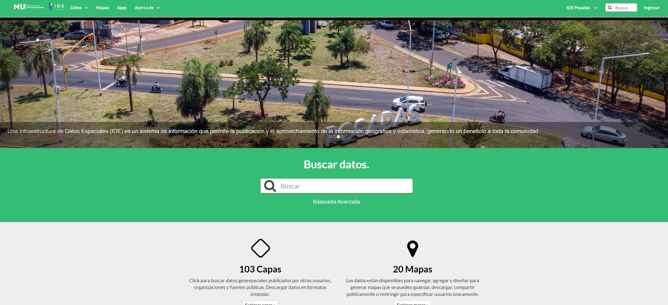

Figura 1 - Página de Inicio de la IDE Posadas.

En el año 2023 ha recibido 744.995 peticiones. En la Figura 2 puede ver la cantidad de Hits recibidos distribuidos por meses.

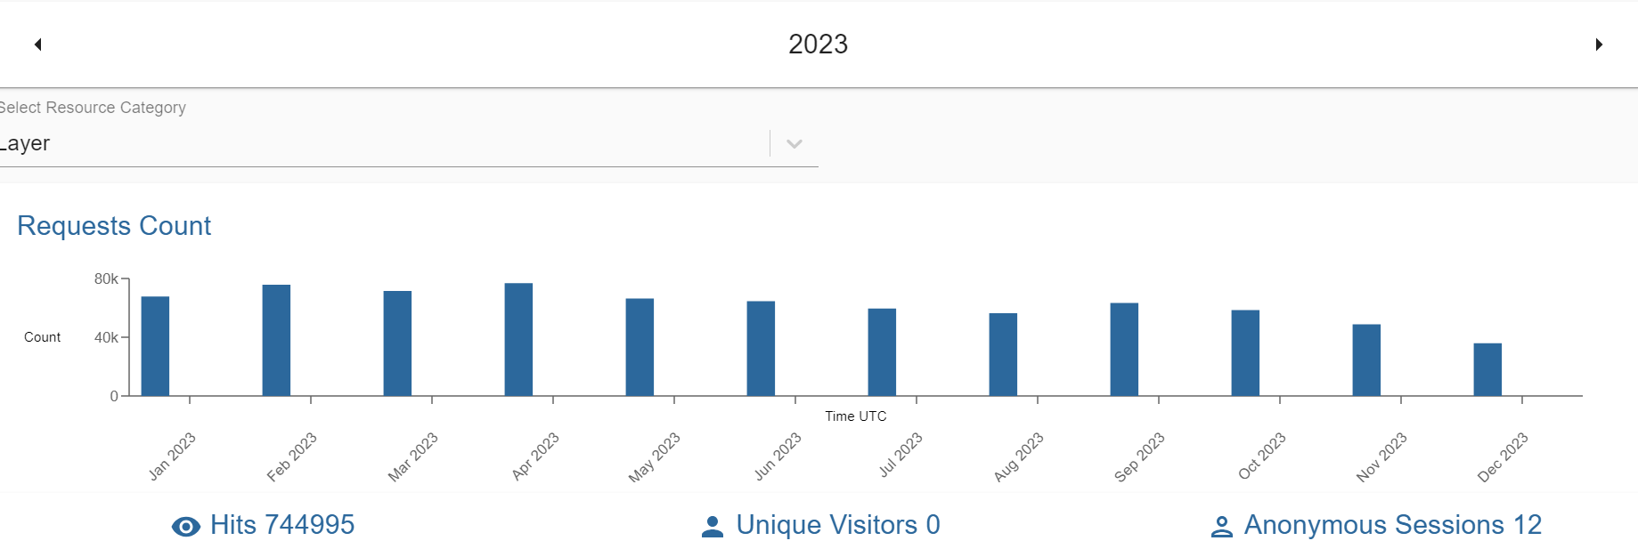

Figura 2 - Página de Inicio de la IDE Posadas.

## La suite KoboToolBox

Como se mencionó anteriormente, la suite KoBoToolbox (Kobotoolbox.org, 2022) es una herramienta que permite la recopilación de datos en campo de manera online y offline, además permite el seguimiento en tiempo real de la carga de los mismos a través de un portal web. Al ser una plataforma de software gratuita y de código abierto permite su adopción en cualquier entorno. La misma permite la creación de proyectos y administrar los permisos que tendrá cada usuario dentro del mismo. Se pueden dar permisos para administrar el proyecto completo, modificar el formulario, enviar, editar o borrar envíos de datos, etc. En la Figura 3 se puede ver la arquitectura completa de KoboToolBox. En nuestro caso se implementó un servidor propio para poder tener un mejor acceso a la información e integración transparente con la IDE Posadas.

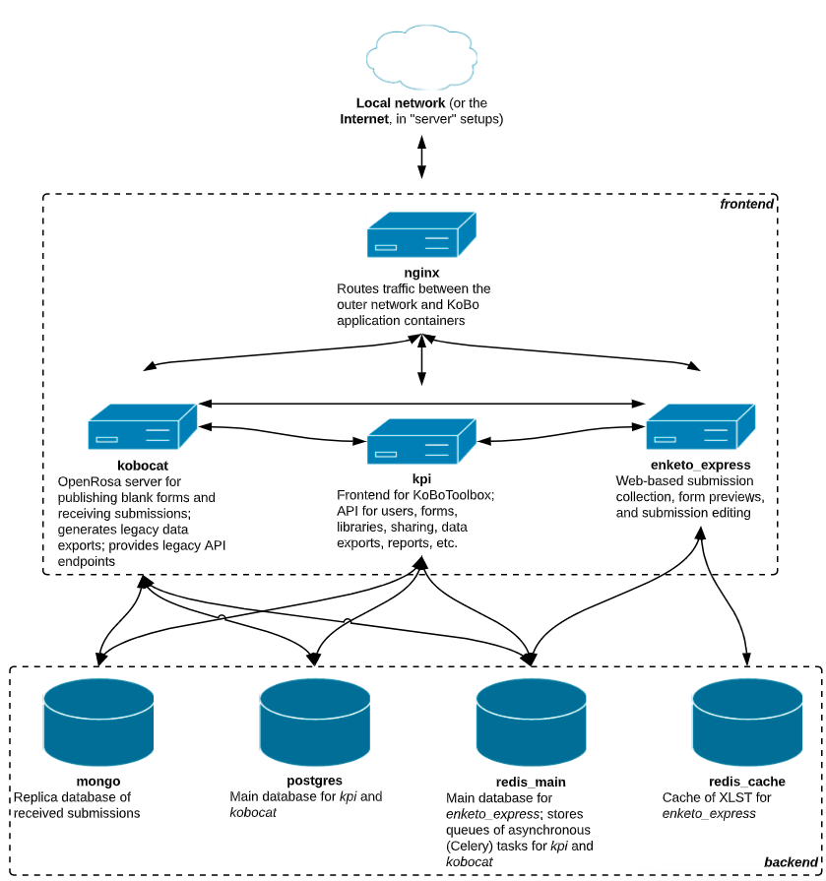

Figura 3 - Arquitectura de la Suite KoboToolBox

En la mencionada figura se puede ver que la arquitectura de la plataforma donde se encuentran los almacenamientos o bases de datos, donde se guardan los envíos de los formularios completos por parte de los usuarios en una Base de datos MongoDB y los datos de configuración de formularios y permisos de usuarios en una Base de Datos PostgresQL.

Uno de los componentes de esta suite necesarios es la app móvil KoBoCollect, la cual se basa en la aplicación ODK Collect de código abierto que también se utiliza para la recopilación de datos. Con esta app, el usuario ingresa datos del relevamiento en línea o fuera de línea. No hay límites en la cantidad de formularios, preguntas o envíos (incluidas fotos y otros medios) que se pueden guardar en el dispositivo para enviarlos inmediatamente o luego cuando se disponga de una conexión a internet de alta velocidad.

# Metodología y Plataforma de Implementación

## Metodología utilizada.

Para el relevamiento se utilizó la siguiente metodología.

* Definición del objetivo: En este caso el objetivo general del relevamiento y sus objetivos específicos (en este caso coincidente con los objetivos del trabajo final de curso de SIG e IDE).
* Diseño del formulario: Se ha diseñado un formulario de relevamiento que contiene más de diez campos como localización (utilizando el GPS del teléfono móvil), Número, Veril, Iluminación, Ploteo base, Ploteo Barrio/Chacra, Logo Lateral, Dársena, Horizontal, Vertical, Cesto De residuos, Ubicación, Dirección, Foto, entre otras características.
* Recolección de datos en campo: Se han configurado teléfonos móviles para llevar a cabo el relevamiento utilizando la app móvil KoboCollect para sistemas Android teniendo que cargar la URL del servicio, el nombre de usuario y la contraseña registrados por cada usuario.
* Análisis y administración del relevamiento: Los administradores del proyecto cuentan con una completa consola de gestión donde pueden ver un mapa de los carteles relevados con sus datos asociados a través de un portal web que permite construir reportes.
* Integración a la IDE de los resultados del relevamiento utilizando un del Foreign Data Wrapper (FDW) (EnterpriseDB, 2022), El detalle de la implementación de esta solución fue presenta en (Godoy, D. et al 2023) que incluye la definición de la arquitectura, instalación y configuración del FDW y consultas a la base de datos MOngoDB y PostgresSQL, así como la configuración de Geoserver y Genode.

## 

## Plataforma de Implementación

Para la implementación técnica se utilizó un instalación propia de la Municipalidad Posadas de un servidor de KoboTools. Las características de Hardware del servidor son un Procesador I5 con 8GB de RAM y disco SSD de 500 GB. En cuanto al software, como sistema operativo se utilizó Ubuntu 20.04 y se instalaron los siguientes paquetes de software, Python, Docker y bases de datos Postgres, MongoDB y REDIS entre otros. Para ello, se ha creado un proyecto dentro de la plataforma denominado “Refugios de colectivos”. En la Figura 4 se puede observar una captura de la pantalla inicial del proyecto.

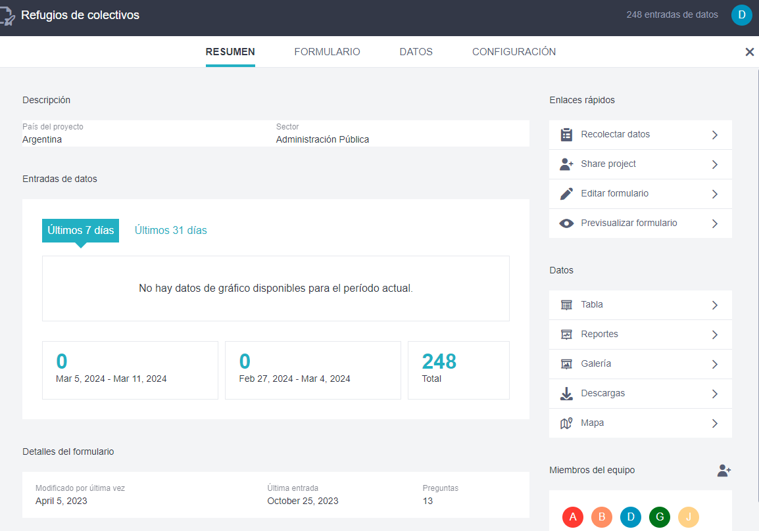

Figura 4 - Pantalla de Proyecto en KoboToolBox

Se ha diseñado el siguiente formulario con los campos necesarios para el relevamiento. En la Figura 6 se puede ver una captura se puede observar un registro relevado con la herramienta.

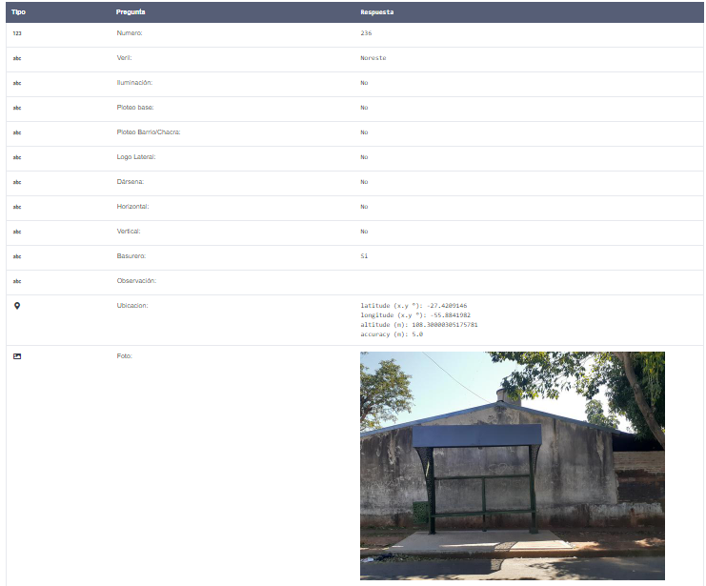

Figura 6 - Captura de pantalla de registro con KoboToolBox

# RESULTADOS

El resultado parcial del relevamiento ha dado un total de 248 registros de refugios en la ciudad de Posadas. Han participado en el trabajo de campo seis personas en un periodo de 10 días, de tres horas de duración. En la Figura 7 se puede ver un mapa construido automáticamente con la ubicación de cada uno de los refugios en este caso clasificados de acuerdo a si cuentan o con iluminación artificial.

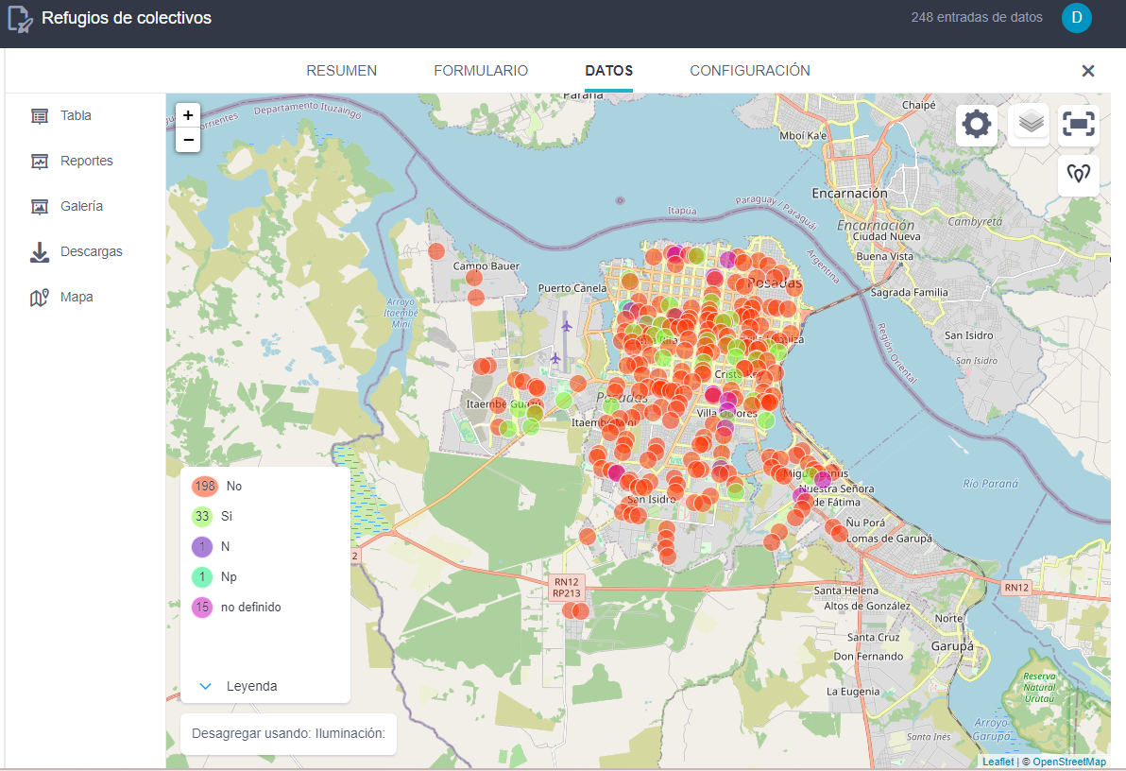

Figura 8 - Vista de Mapa de KoboToolBox clasificados por contar o no con Iluminación.

En la Figura 9 se puede ver capa general en Kobotoolbox totalmente integrada a la la IDE posadas incluso con fotografías reveladas.

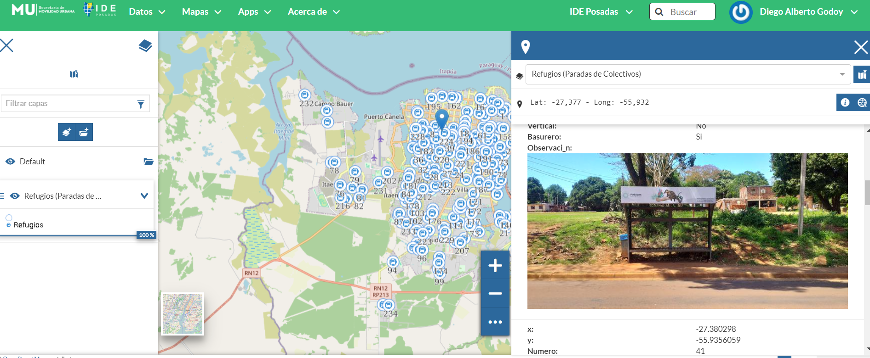

Figura 9 - Capa Cargada a la IDE Posadas totalmente integrada con KoboToolBox.

Para el relevamiento, se priorizaron los refugios sustentables de colectivos que se fueron colocando desde el año 2021 hasta el día de hoy. El área de estudio definida fue la Zona Centro de la Ciudad de Posadas por ser la zona de mayor flujo de personas durante el día que son usuarios del Transporte Público. El objetivo del relevamiento fue conocer el estado actual de la infraestructura y ploteo de frentines teniendo en cuenta la fecha de la ejecución de los trabajos para determinar plazos de mantenimiento en los refugios y así contar con lugares seguros para los usuarios que utilizan el transporte. En la figura 9 se puede ver el mapa elaborado utilizando QGis.

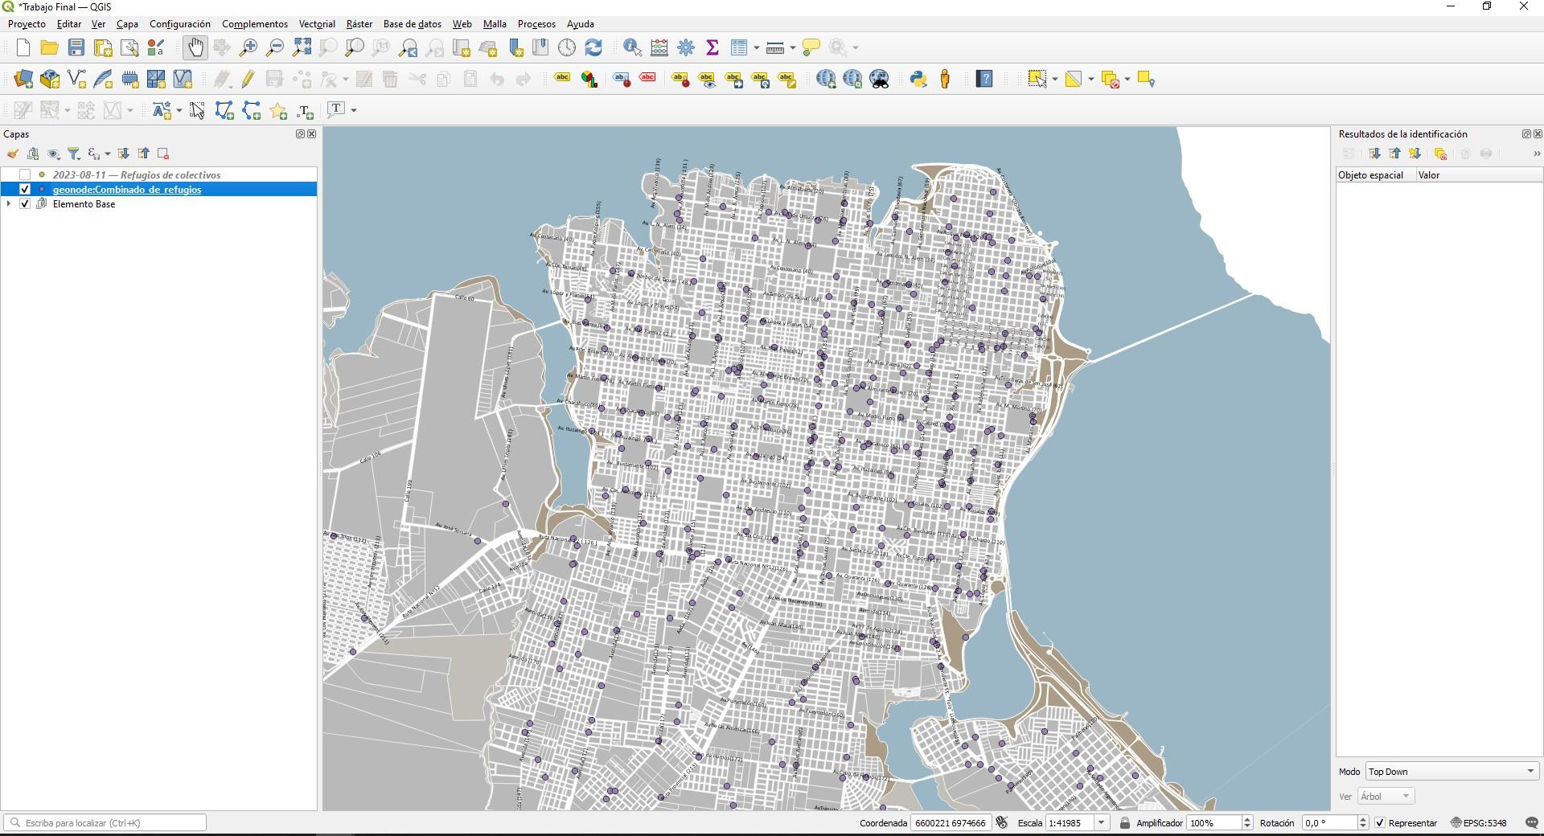

Figura 10 - Mapa trabajado durante el curso con la herramienta QGIS.

Finalmente, como resultado final del curso se diseñó el mapa presentado en la Figura 10 utilizando la composición de Qgis. Se categorizaron los puntos donde se puede visibilizar refugios de colectivos de estructura techada que cuentan tanto con Iluminación como con demarcaciones y señalizaciones, es decir, refugios con la infraestructura completa dentro del casco céntrico de la Ciudad de Posadas. El estilo y la simbología se unifican en marcadores simples pero varían en tamaño y colores opuestos para poder visualizarlos, ya que se encuentran en la misma ubicación.

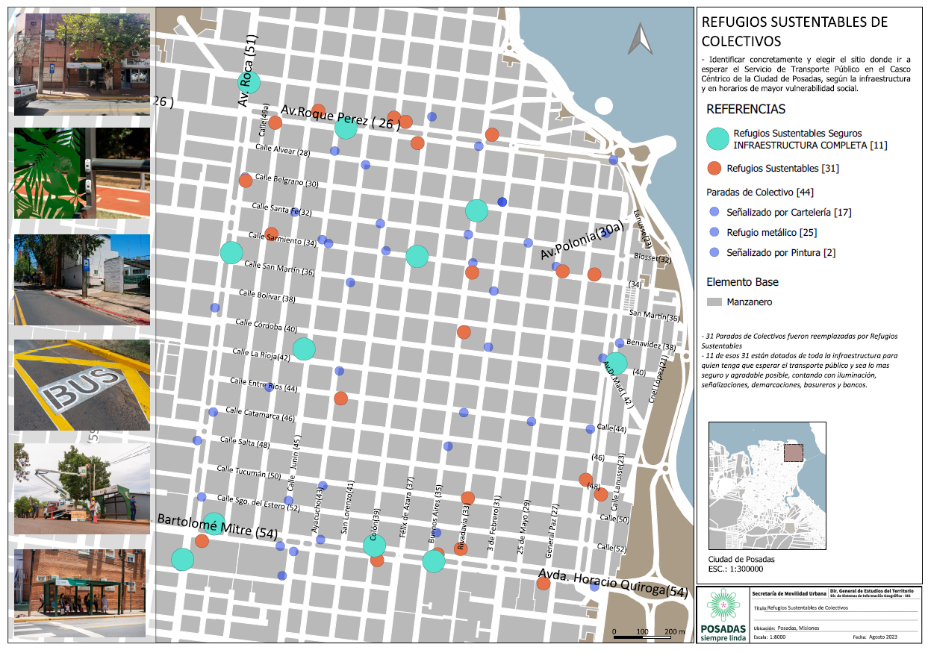

Figura 10 - Mapa trabajado durante el curso con la herramienta QGIS.

Además se han utilizado otras capas de la base de datos de la IDE Posadas, utilizando geoservicios como se la capa de calles y manzanero

1. **CONCLUSIONES**

La incorporación de los datos recolectados se realizó de manera exitosa validando la utilidad de la herramienta KoboToolBox. La carga de datos de la información relevada a la IDE Posadas se realiza de manera transparente al usuario utilizando el FDW diseñado al efecto. El relevamiento realizado permite a tomadores de decisión desarrollar políticas y operativos de mantenimiento de las paradas sustentables y a los ciudadanos, especialmente mujeres, conocer las paradas que cuentan con mayor y mejor infraestructura de seguridad y sustentabilidad

Por otra parte el curso realizado, permitió capacitar a agentes municipales de manera gratuita en Sistemas de Información Geográfica e Infraestructura de datos espaciales y herramientas como Qgis para realizar sus tareas cotidianas de manera más eficiente utilizando la tecnología. Logrando así completar el curso con un trabajo final que apoye la toma de decisiones de su área de trabajo.

En un futuro, se espera que ésta misma herramienta cuente con más información relevante acerca de la infraestructura en las Paradas de Colectivos dentro de la Ciudad de Posadas, ya sean cámaras de seguridad, botones antipánicos, rampas, baldosas podotáctiles, pantallas digitales, etc.

1. **AGRADECIMIENTOS**

Al Sr. Intendente de la Ciudad de Posadas Ing. Leonardo “Lalo” Stelatto y al Secretario de Movilidad Urbana Mgter. Ing. Lucas Jardín (quien también es co-autor de este trabajo) por promover el desarrollo de la IDE POSADAS.

1. **REFERENCIAS**

Arroba Medina, L. V. (2019). *Provisión de áreas verdes en la comuna de Tomé. Identificación y jerarquización de sitios óptimos para el desarrollo de futuras iniciativas.* http://dspace.unach.edu.ec/handle/51000/6139

Da Silva, S. S. (2020). *Utilização do Kobotoolbox Como Ferramenta de Otimização Da Coleta E Tabulação De Dados Em Pesquisas Científicas*. *Geoambiente On-line*, *36*, 122-140. https://doi.org/10.35699/2237-549X .2021.34247

Kobotoolbox.org. (2022). *KoBoToolbox*. KoBoToolbox | Data Collection Tools for Challenging Environments. Retrieved March 15, 2022, from <https://www.kobotoolbox.org/>

KoBo Toolbox. (n.d.). *KoBoToolbox | Data Collection Tools for Challenging Environments*. KoBoToolbox. Retrieved September 17, 2020, from https://kobotoolbox.org/

Lakshminarasimhappa, M. C. (2022). *Web-based and smart mobile app for data collection: Kobo Toolbox/Kobo collect*. *Journal of Indian Library Association*, *57*, 72-79. https://www.ilaindia.net/jila/index.php/jila/article/view/596/259

Municipalidad de Posadas. (2021). *IDE Posadas*. IDE Posadas. Retrieved March 15, 2022, from http://www.ide.posadas.gob.ar

Santos, P. T. (2022). A*plicabilidade da ferramenta Kobotollbox para validação de mapeamento de classificação de cobertura e uso da terra*. *Revista Geografias,*, *17*, 42-61. https://doi.org/10.35699/2237-549X .2021.34247

Ortiz Escalante, S., Ciocoletto, A., Fonseca, M., Casanovas, R., & Valdivia, B. (2021). *Movilidad cotidiana con perspectiva de género. Guía metodológica*. Caracas: CAF. Retrieved from https://scioteca.caf.com/handle/123456789/1725

Godoy, D., Blanco L., Jardín, L. Posadas SDI: Transparent Integration with KoboToolBox using Foreign Data Wrappers. VI Ibero-American Congress of Smart Cities. Ciudad de México y Cuernavaca.(2023).